姓名：李克
照片
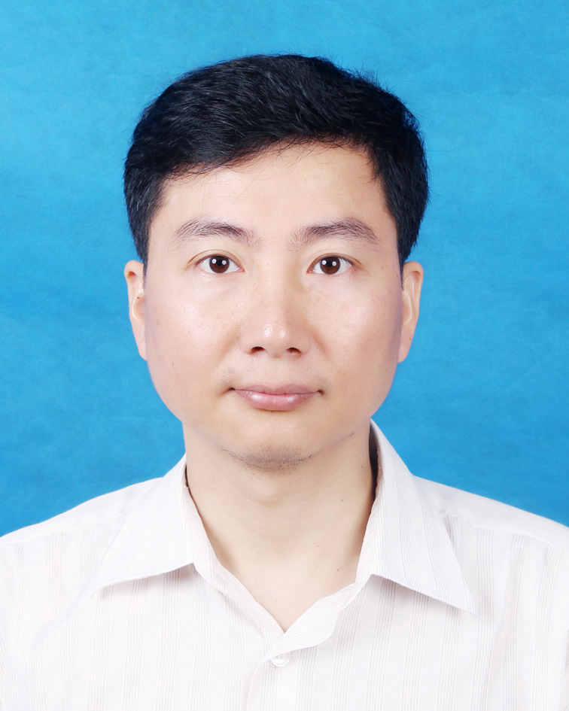

简介：
2002年9月，毕业于上海交通大学材料科学与工程学院，获博士学位。
2009年1月~2010年1月，美国威斯康辛大学-麦迪逊分校博士后。
2012年11月至今，南昌大学机电工程学院教授，博士生导师。
- 科研：近年来承担国家自然科学基金2项、第二完成人参与国家基金3项，主持省（部）级项目8项，其它项目6项。在国内外权威刊物上发表论文70余篇（其中SCI、EI收录共37篇）。作为主要发明人申报国家发明专利10余项，授权6项。获省（部）级科技成果奖3项。
- 主要研究方向：凝固理论与技术、纳米能源材料、可降解生物医用材料及表面改性
- 教学：主讲“材料科学基础”、 “材料物理基础”、“铸造工艺及模具设计”、“冶金原理”、 “凝固原理与技术”等本科生和研究生主干课5门。共培养硕士研究生16名。
- 荣誉及社会兼职：江西省高校中青年骨干教师，江西省铸造学会理事。

近年来主持的项目：
- 国家自然科学基金“稀土合金化高Si镁合金中耐热相的共析出行为、相互作用及其组织调控机制”（51665036）
- 国家自然科学基金“镁合金凝固过程中形核核心界面的结构、特性与演化规律”（51264032）
- 江西省自然科学基金重大项目“Mg-Al-Re合金中原位自生相界面结构与形貌的三维重构及其析出与生长机制研究” (20152ACB20014)
- 江西省科技支撑计划项目“高倍率纳米改性动力锂电池负极材料制备的关键技术研究”(20132BBE50029)
- 教育部留学回国人员科研启动基金“镁铝合金异质形核机制的基础研究”

代表性论文：
- L.F. Yao, K Li, N G Zhou. First-principles study of Mn absorption on Al₄C₃ (0001) surface [J].Applied Surface Science, 2016, 363: 168-172 (SCI 2区IF3.15)
- Zhi Xia, Ke Li. First-principles study on Al4Sr as the heterogeneous nucleus of Mg2Si. Materials Research Express, 2016, 3(12):126503
- Chunhui Wei, Ke Li. Influence of Fe on Al₄C₃ as a heterogeneous nucleation substrate: A first-principles study . Materials Research Express, 2017,
- F Wang, K Li, N G Zhou. Structural, electronic properties and stability of AlCMn3(111) Surfaces by first-principles calculations[J].Applied Surface Science, 2014, 289: 351-357 (SCI 2区IF3.15)
- F.Wang, K. Li, N.G. Zhou. First-principles calculations on Mg/Al₂CO interfaces[J]. Applied surface science, 285P(2013)879-884. (SCI 2区IF3.15)
- J.N.Liao, K.Li, F.Wang, X.S.Zeng, N.G.Zhou. Properties of Mg2Si (100) surfaces: A first-principles study[J]. Solid State Communications, 2014, 183,: 41–46
- K. Li, Z.G. Sun, F. Wang, N.G. Zhou, X.W. Hu. First-principles calculations on Mg/Al4C3 interfaces[J]. Applied Surface Science, 270 (2013) 584-589.
- 詹美清，李克，王飞等. Mg-3%Al合金中Mn对碳化铝异质形核的影响机制[J].稀有金属材料与工程, 2016, 45(3): 644-649 (EI 20161802316838，WOS:000373754600020)
- 卢敏敏，李克，吴尚敏，周耐根，曾效舒.复合碳变质剂对AZ91D镁合金的晶粒细化作用[J].中国有色金属学报，2015，25（4）：884-889. (EI 20152100862887)
- 李松，李克，姚立峰，等. Si(100)表面吸附Sr的建模与第一原理计算[J]. 人工晶体学报，2015,5(44);1363-1369. (EI 20152801011218)

联系方式：
电 话：18970029945
E-mail: like.1@126.com

